

Quickstart-Anleitung

© 2005-2007 BueroByte GbR
© 2008 Iritgo Technologies

Dieses Dokument ist Urheberrechtlich geschützt.

© 2005-2007 BueroByte GbR.
© 2005-2007 Iritgo Technologies.

Alle Rechte vorbehalten.

Die Benutzung, Weitergabe und Vervielfältigung zu persönlichen, schulischen oder nicht kommerziellen Zwecken ist erlaubt. Bei einer Weitergabe oder Vervielfältigung muss dieser Copyrightvermerk in unveränderter Form enthalten sein.

Für jede andere Nutzung bedarf es einer vorherigen schriftlichen Erlaubnis der Iritgo Technologies.

Alle in diesem Handbuch erwähnten Markennamen sind eingetragene Warenzeichen Ihrer Eigentümer.
Inhaltsverzeichnis
1 OpenMetix 4
2 Installation 5
2.1 Installation mit HSQLDB 5
2.2 Installation mit MySQL 5
3 Anmeldung 6
4 Instrumente anlegen 7
5 Messwertsimulatoren 9
6 Ausblick 10

OpenMetix

Willkommen bei OpenMetix, einem professionellen System zur Erfassung,Visualisierung und Auswertung von Messwerten jeglicher Art.
Egal ob Sie meteorologische Daten erfassen und in Echtzeit darstellen wollen, oder ob Sie ein Visualisierungstool für die Prozesstechnik benötigen oder in der Labortechnik Ihre Versuchsergebnisse erfassen und darstellen wollen. Mit OpenMetix sind Sie für alle Einsatzbereiche bestens ausgerüstet.
Neu ist, dass mit OpenMetix zum ersten Mal ein solches System als OpenSource-Software zur Verfügung steht. Individuelle Anpassungen an Ihre Anwendungsfälle sind somit problemlos umzusetzen. Auch der Kostenaspekt spielt eine Rolle, da mit OpenMetix auch Institutionen mit einem kleinen Budget auf ein professionelles System zur Messwertverarbeitung zurückgreifen können!
Auf den folgenden Seiten geben wir Ihnen einen kurzen Überblick über die Installation und die ersten Schritte in OpenMetix.

Installation

Für einen ersten Test können Sie OpenMetix sofort ausprobieren. Hierzu haben wir OpenMetix so vorbereitet, dass Sie nicht erst noch eine Datenbank installieren müssen. Für den professionellen Einsatz sollte OpenMetix jedoch immer mit einer externen Datenbank betrieben werden! Daher beschreiben wir im Anschluss die Verwendung einer MySQL-Datenbank zusammen mit OpenMetix.

Installation mit HSQLDB

Sie benötigen für die Ausführung von OpenMetix das Java-SDK in der Version 1.4 oder höher. Bitte beachten Sie, dass Sie tatsächlich das SDK und nicht nur die Runtime installieren (Eine spätere Version von OpenMetix wird nur die Runtime benötigen. Bitte informieren Sie sich auf unserer WebSite: http://openmetix.iritgo.de über Updates).
Die HSQLDB-Datenbank muss nicht extra installiert werden und wird zusammen mit der OpenMetix-Anwendung gestartet. Entpacken Sie die Datei metix-x.y.z.zip (Wobei x.y.z für die jeweilige Versionsnummer steht) und begeben Sie sich in das Verzeichnis metix-x.y.z.
Hier führen Sie bitte unter Linux den Befehl bin/metix.sh bzw. unter Windows den Befehl bin\metix.bat aus. OpenMetix wird nun gestartet und Sie können sich mit dem Benutzernamen admin und dem Passwort admin als Administrator anmelden. Initial existiert auch ein normaler Benutzer mit dem Namen admin und dem Passwort admin. Im nächsten Kapitel erfahren Sie nun, wie Sie Instrumente anlegen und die Messwertsimulatoren starten können.
Wenn Sie den Ursprungszustand der Datenbank wieder herstellen möchten, löschen Sie bitte das Verzeichnis deploy/db und führen unter Linux den Befehl sql/createdb-hsqldb.sh oder unter Windows den Befehl sql\createdb-hsqldb.sh aus.

Installation mit MySQL

OpenMetix benötigt MySQL in der Version 4.1 oder höher. Um die Datenbank und einen Datenbankbenutzer anzulegen, führen Sie bitte unter Linux den Befehl sql/createdb-mysql.sh, bzw unter Windows den Befehl sql\createdb-mysql.bat aus (Unter Linux wird vorausgesetzt, dass der Administratoraccount der MySQL-Datenbank den Namen root hat).
Anschließend kopieren Sie die Datei deploy/server-config-mysql.xml über die Datei deploy/server-config.xml (Um später eventuell noch einmal die HSQLDB-Version auszuprobieren, wiederholen Sie diesen Vorgang mit der Datei deploy/server-config-hsqldb.xml).
Den Server starten Sie anschließend unter Linux mit bin/server.sh, bzw. unter Windows mit bin\server.sh. Der Client wird mit dem Befehl bin/client.sh, bzw. bin\client.bat gestartet.

Anmeldung

Nach dem Start von OpenMetix müssen Sie sich mit einem Benutzernamen und einem Passwort anmelden. Zu Beginn stehen Ihnen hierfür ein Administratoraccount (Name: admin, Passwort: admin) und ein normaler Benutzer (Name: metix, Passwort: metix) zur Verfügung. Neue Benutzer können über den Menupunkt „Administration/Benutzerverwaltung“ angelegt werden. Damit Sie Ihre Anmeldedaten nicht jedesmal erneut eingeben müssen, aktivieren Sie die Checkbox „Anmeldedaten lokal speichern“. Beim nächsten Programmstart können Sie dann aus der Combobox „Logins“ einen gespeicherten Account auswählen.
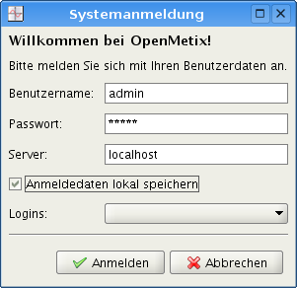

Instrumente anlegen

Instrumente können Sie über das Menu „Instrumente" oder die Toolbar anlegen. Für die Konfiguration der Instrumente sei an dieser Stelle auf das Handbuch verwiesen. Die meisten Einstellungen sind jedoch selbsterklärend und man kommt mit den Standardwerten recht schnell zum Ziel.

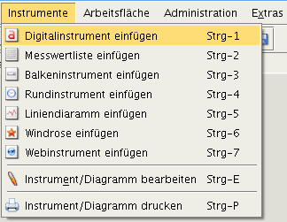



Jedes Instrument kann ein oder mehrere Sensoren darstellen. Bei Instrumenten die nur einen Sensorwert darstellen (z.B. die Digital- oder Balkenanzeige), kann man den Sensor direkt auswählen.

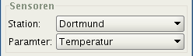

Bei den Instrumenten die mehrere Sensoren visualisieren, müssen Sie die einzelnen Sensoren über den Button „Neu“ dem Instrument hinzufügt werden. Geben Sie die Sensorparameter ein und speichern Sie den neuen Sensor mit „Übernehmen“.

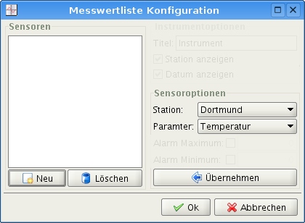

Nachdem Sie das Instrument konfiguriert haben, wird es nach einem Klick auf den Button „Ok“ auf der Arbeitsfläche angezeigt.
Die aktuelle Instrumentenkonfiguration können Sie über den Menupunkt „Arbeitsfläche/Desktops speichern“ in der Datenbank speichern.

Messwertsimulatoren

Da Sie zu diesem Zeitpunkt natürlich noch keine Hardware für die Messwerterzeugung angeschlossen haben, müssen wir die in OpenMetix vorhandenen Simulatoren verwenden um einige Messdaten zu generieren.
Über den Menupunkt „Administration/Messsysteme“ gelangen Sie in einen Dialog in dem Sie die angeschlossenen Messsystem (physikalisch wie virtuell) verwaltet können.
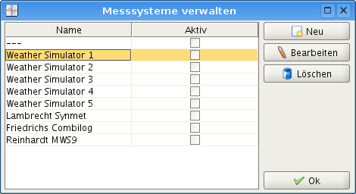

Doppelklicken Sie den Eintrag „Weather Simulator 1“. In dem nun erscheinenden Dialog aktivieren Sie die Checkbox „Aktiv“ und bestätigen den Dialog mit „Ok“. Für die Messstation „Dortmund“ werden nun mit diesem Simulator Messwerte generiert.

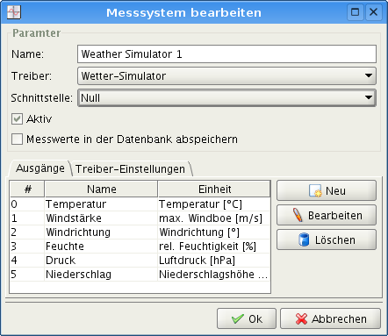

Haben Sie nun beispielsweise ein Digitalinstrument mit dem Sensor „Dortmund/Temperatur“ angelegt, sehen Sie nun, wie die sekündlich generierten Messwerte angezeigt werden.
Wenn Sie die Messdaten in der Datenbank speichern möchten, aktivieren Sie zusätzlich die Checkbox „Messwerte in der Datenbank speichern“.
Mit den Messwertsimulatoren können Sie nahezu alle Funktionen von OpenMetix ausprobieren, ohne dass Sie hierfür Messhardware anschließen und konfigurieren müssen.
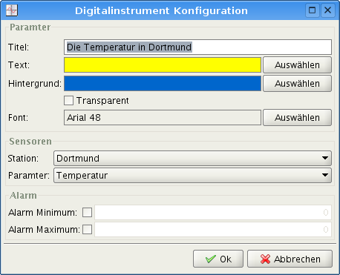
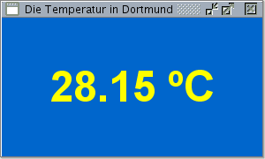

Ausblick

An dieser Stelle beenden wir unsere Kurzeinführung in die Messdaten-Verarbeitungssoftware OpenMetix.

Für ein tiefer gehendes Verständnis der Anwendung lesen Sie bitte die Benutzerdokumention.

Sollten Sie darüber hinaus Fragen zu OpenMetix haben, oder sich dafür interessieren eigene individuelle Lösungen auf Basis von OpenMetix entwickeln zu lassen, ist hier Ihr direkter Draht zu iritgo Technologies, dem Entwickler von OpenMetix:

info@iritgo.de
http://www.iritgo.de

Und nun wünschen wir Ihnen viel Freude und Erfolg beim Einsatz von OpenMetix!

